**[VNV]**

**Business Processes**

|  |  |
| --- | --- |
| **Ngày** | [2017/07/05] |
| **Phiên bản** | [1.0.0.0] |
| **Trạng thái** | [In process] |
| **Tác giả** | [Developer: Vo Thi Thuy Trang] |
| **Duyệt bởi** | [Pham Ngoc Vu, Team Leader] |
| **Ban hành bởi** | [Nguyen Thi Thanh Thuy, Director of Smartworld Company] |

**Revision History**

| **Date** | **Version** | **Description** | **Author** |
| --- | --- | --- | --- |
|  |  | | |
| [2016/07/05] | 1.0.0.0 | Business process | [Developer: Vo Thi Thuy Trang] |
|  |  |  |  |

**Table of Content**

**Business Processes** 1

1 Introduction 5

1.1 Purpose 5

1.2 Scope 5

1.3 References 5

1.4 Overview 5

2 Business processes 5

2.1 Chuẩn bị cho hệ thống 5

2.2 Hệ thống cá thể hóa và phát hành thẻ CBCC thông minh 5

2.2.1 Hệ thống phát hành thẻ thông minh thông qua RFID Service Center 5

2.2.2 Hệ thống cá thể hóa và phát hành thẻ CBCC 5

2.3 Hệ thống sơ yếu lý lịch điện tử của CBCC chạy trên Desktop 7

2.3.1 Quy trình kiểm soát vào 7

2.3.2 Quy trình kiểm soát ra 8

2.4 Hệ thống sơ yếu lý lịch điện tử chạy trên Mobile (thiết bị mobile cần có NFC) 8

2.4.1 Quy trình kiểm soát vào 8

2.4.2 Quy trình kiểm soát ra 9

2.5 Hệ thống tích hợp dữ liệu từ hệ thống dữ liệu CBCC hiện hành 9

2.6 Hệ thống chấm công theo đúng quy định lao động của từng đơn vị 9

2.7 Hệ thống quản lý ra vào 10

2.7.1 Quy trình phát hành thẻ cho khách vãng lai 11

2.7.2 Quy trình trả thẻ của khách vãng lai 12

2.8 Hệ thống quản lý hội họp 13

2.8.1 Quy trình quản lý khách dự họp 13

3 Mô tả hệ thống phần cứng 15

4 Mô hình triển khai 16

# Introduction

## Purpose

## Scope

Đây là tài liệu mô tả các quy trình nghiệp vụ của một hệ thống ứng dụng thẻ quản lý cán bộ công chức.

## References

## Overview

# Business processes

## Chuẩn bị cho hệ thống

|  |  |  |  |
| --- | --- | --- | --- |
| **STT** | **Đầu việc** | **Nội dung chi tiết** | **Thời gian** |
| 1 | Nhập thẻ vào database | Nhập thẻ CBCC trước khi phát hành cần được nhập vào hệ thống |  |
| 2 | Nhập thông tin CBCC | Cung cấp đầy đủ thông tin danh sách CBCC (mã nhân viên, họ tên, ngày tháng năm sinh, giới tính, chức vụ, mã đơn vị, đơn vị công tác…) |  |
| 3 | Nhập thông tin các data của hệ thống | Cung cấp đầy đủ danh sách phòng ban thuộc SNV (mã phòng ban, tên phòng ban), cung cấp đầy đủ danh sách sở ban ngành (mã sở ban ngành, tên sở ban ngành) TPHCM |  |

## Hệ thống cá thể hóa và phát hành thẻ CBCC thông minh

### Hệ thống phát hành thẻ thông minh thông qua RFID Service Center

* Giao tiếp RFID Service Center để thực hiện các chức năng tạo khóa bảo mật cho thẻ CBCC
* Giao tiếp RFID Service Center để quản lý khóa bảo mật cho thẻ CBCC
* Giao tiếp RFID Service Center để tiền cá thể hóa thẻ CBCC
* Giao tiếp RFID Service Center để cá thể hóa thẻ CBCC
* Giao tiếp RFID Service Center để quản lý vòng đời thẻ CBCC
* Giao tiếp RFID Service Center để quản lý các ứng dụng thẻ CBCC
* Giao tiếp RFID Service Center để quản lý các chuẩn thẻ
* Giao tiếp RFID Service Center để chứng thực bảo mật với mỗi giao dịch

### Hệ thống cá thể hóa và phát hành thẻ CBCC

* Quản lý thông tin tổ chức trong hệ thống
* Cài khóa vào hệ thống
* Import danh sách thẻ CBCC vào hệ thống
* Xóa trắng thẻ để tái sử dụng
* Cài thêm các ứng dụng lên thẻ
* Tích hợp thông tin CBCC từ tập tin excel
* Phát hành thẻ CBCC cho từng người
* Phát hành nhiều thẻ CBCC một lúc theo danh sách được lựa chọn
* Quản lý thông tin CBCC vào hệ thống
* Báo cáo, thống kê thông tin CBCC
* Quản lý đợt phát hành
* Quản lý thẻ hư
* Quản lý thẻ mất
* Quản lý gia hạn/ hủy thẻ
* Xuất file excel danh sách thẻ
* Thống kê thẻ dưới dạng biểu đồ
* Truy xuất thông tin của các thẻ được phát hành
* Đồng bộ thông tin, dữ liệu trên thẻ phát hành với CSDL
* Xóa thông tin, dữ liệu ghi trên thẻ
* Quản lý người dùng và nhóm người dùng của hệ thống
* Phân quyền người dùng vào nhóm ứng dụng trong hệ thống
* Đổi mật khẩu hệ thống
* Quản lý các thiết bị đầu đọc thẻ

#### Quy trình cá thể hóa và phát hành thẻ cho CBCC

* Nhân viên phát hành thẻ kiểm tra thông tin CBCC trong hệ thống.
* Nếu có trong hệ thống, nhân viên phát hành chọn CBCC trong hệ thống để cấp phát thẻ, thông tin của CBCC sẽ được hiện trên màn hình.
* Nếu không có trong hệ thống, nhân viên phát hành nhập thông tin CBCC vào màn hình hệ thống.
* Nhân viên phát hành đặt thẻ vào đầu đọc của hệ thống.
* Hệ thống ghi thông tin.
* Hệ thống đồng bộ thông tin cấp phát thẻ.
* Sau khi thẻ được ghi thông tin, nhân viên phát hành phát thẻ cho CBCC.

##### Diagram

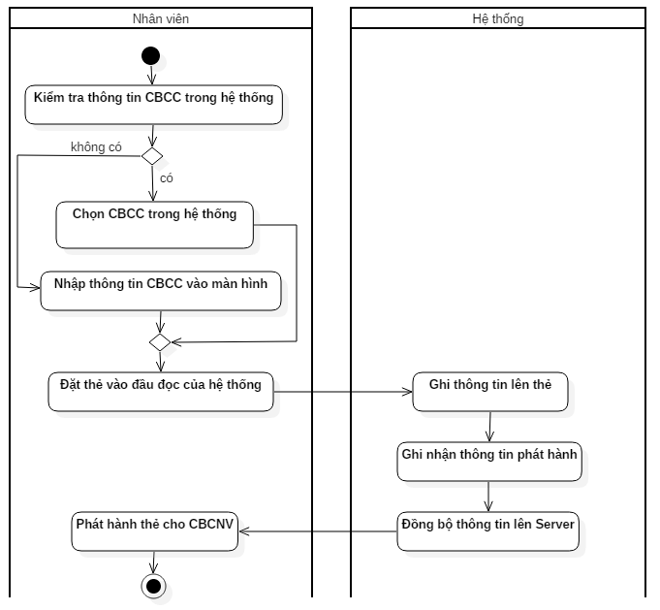

## Hệ thống sơ yếu lý lịch điện tử của CBCC chạy trên Desktop

* Tích hợp dữ liệu của thành viên từ file excel có sẵn
* Truy xuất và kiểm tra thông tin lý lịch CBCC được lưu trên thẻ
* Cập nhật thông tin CBCC lên thẻ
* Đồng bộ dữ liệu hệ thống từ Server xuống Desktop
* Đồng bộ các log giao dịch từ Desktop lên Server
* Thống kê CBCC
* Xuất các báo cáo ra file excel

### Quy trình kiểm soát vào

* Khách đưa thẻ tới đầu đọc thẻ.
* Hệ thống hiển thị thông tin các cuộc họp trong ngày, nhân viên bảo vệ chọn cuộc họp mà khách đến tham dự.
* Nếu khách đến liên hệ công tác, nhân viên chọn đơn vị đến liên hệ, nhập lý do liên hệ.
* Nhân viên nhấn F10 để cho vào.
* Hệ thống ghi nhận lại thông tin vào.
* Hệ thống đồng bộ thông tin vừa nhận được về Server.

#### Diagram

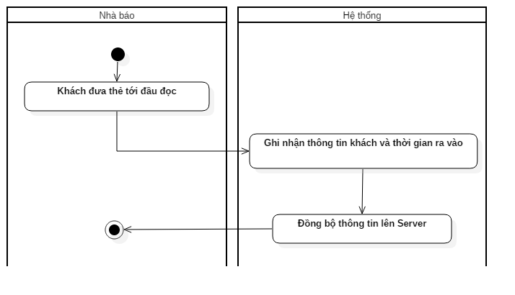

### Quy trình kiểm soát ra

* Khách đưa thẻ tới đầu đọc thẻ.
* Hệ thống ghi nhận lại thông tin ra.
* Hệ thống đồng bộ thông tin vừa nhận được về Server.

## Hệ thống sơ yếu lý lịch điện tử chạy trên Mobile (thiết bị mobile cần có NFC)

* Truy xuất và kiểm tra lý lịch CBCC được lưu trên thẻ
* Đồng bộ dữ liệu hệ thống từ Server xuống Mobile
* Đồng bộ các log giao dịch từ Mobile lên Server
* Thống kê đơn giản CBCC theo đơn vị
* Thống kê vào ra của CBCC trong ngày

### Quy trình kiểm soát vào

* Khách đưa thẻ tới điện thoại.
* Nhập lý do liên hệ.
* Nhân viên cho vào.
* Hệ thống ghi nhận lại thông tin vào.
* Hệ thống đồng bộ thông tin vừa nhận được về Server.

#### Diagram



### Quy trình kiểm soát ra

* Khách đưa thẻ tới điện thoại.
* Hệ thống ghi nhận lại thông tin ra.
* Hệ thống đồng bộ thông tin vừa nhận được về Server.

## Hệ thống tích hợp dữ liệu từ hệ thống dữ liệu CBCC hiện hành

* Tích hợp dữ liệu từ file excel có sẵn
* Tích hợp dữ liệu từ các nguồn cơ sở dữ liệu khác (My SQL, Postgresql, …)
* Quản lý dữ liệu tích hợp vào hệ thống

## Hệ thống chấm công theo đúng quy định lao động của từng đơn vị

* Quản lý ca làm việc cho tổ chức và cá nhân
* Chấm công khi đi làm tại cơ quan
* Đồng bộ dữ liệu từ hệ thống chấm công về hệ thống trung tâm (Server)
* Xem lại thông tin chấm công
* Cấu hình các mốc thời gian (trễ, nghỉ nửa buổi, …) cho các tính toán chấm công
* Quy định các màu sắc thể hiện trong báo cáo chấm công
* Đăng ký lịch họp của từng cá nhân
* Quy định ngày lễ cho toàn tổ chức
* Đăng ký thời gian nghỉ phép cho từng nhân viên
* Thống kê
* Xuất các báo cáo ra file excel
* Cấu hình thiết bị chấm công chuẩn IP theo quy trình chấm công
* Chấm công khi quên thẻ

#### Quy trình chấm công CBCC

**Nếu CBCC có thẻ CBCC:**

* CBCC đưa thẻ tới đầu đọc thẻ.
* Hệ thống ghi nhận lại thông tin CBCC đang sử dụng thẻ và thời gian hiện tại ở thời điểm CBCC đưa thẻ vào đầu đọc.
* CBCC đưa mặt đến trước camera, hệ thống chụp hình CBCC lưu vào hệ thống.
* Hệ thống chạy module chấm công, chấm công cho CBCC.
* Hệ thống đồng bộ thông tin vừa nhận được về Server.

**Nếu CBCC không đem thẻ CBCC:**

* CBCC đến phỏng Quản lý CBCC.
* CBCC đọc mã CBCC cho chuyên viên, chuyên viên nhập mã CBCC và xác nhận chấm công cho CBCC.

##### Diagram

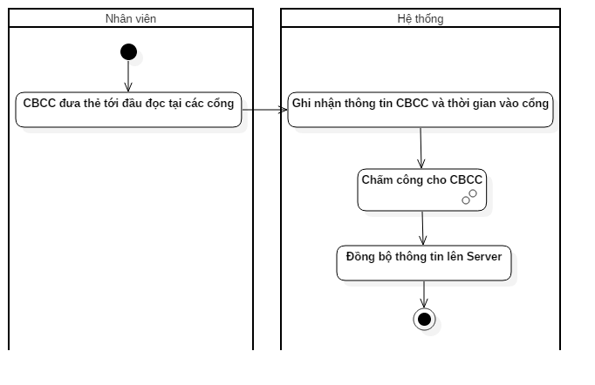

## Hệ thống quản lý ra vào

* Phát hành thẻ cho khách đến đơn vị làm việc
* Lưu trữ các lượt ra vào khi khách dùng thẻ
* Quản lý thông tin ra vào (xem, xóa, sửa)
* Đồng bộ thông tin phát hành thẻ lên server
* Thực hiện việc tra cứu thông tin
* Xem báo cáo, thống kê
* Cho nhập thông tin trong trường hợp không có thẻ
* Cấu hình thiết bị ra vào USB

### Quy trình phát hành thẻ cho khách vãng lai

Được thực hiện tại phòng Hướng dẫn khách vào làm việc tại tòa nhà

* Nếu khách có giấy tờ cá nhân: khách đưa CMND cho nhân viên. Nhân viên đặt CMND vào máy scan và nhấn scan CMND, hệ thống hiển thị hình CMND lên màn hình
* Nếu khách không có giấy tờ cá nhân: hệ thống không hiển thị hình CMND lên màn hình
* Nhân viên nhập thông tin cần thiết của khách: cuộc họp hoặc nội dung liên hệ, thông tin cá nhân (tên, ...)
* Khách đưa mặt trước camera, hệ thống chụp ảnh từ camera.
* Nếu khách có thẻ xe thì nhân viên lễ tân sử dụng thẻ xe để phát hành thẻ cho khách, nếu khách không có thẻ xe thì nhân viên lễ tân phát hành thẻ cho khách.
* Nhân viên lễ tân đặt thẻ vào đầu đọc của hệ thống.
* Hệ thống để lưu lại thông tin khách và thời gian vào tòa nhà.
* Nhân viên lễ tân đưa thẻ cho khách và giữ lại CMND của khách.

#### Diagram

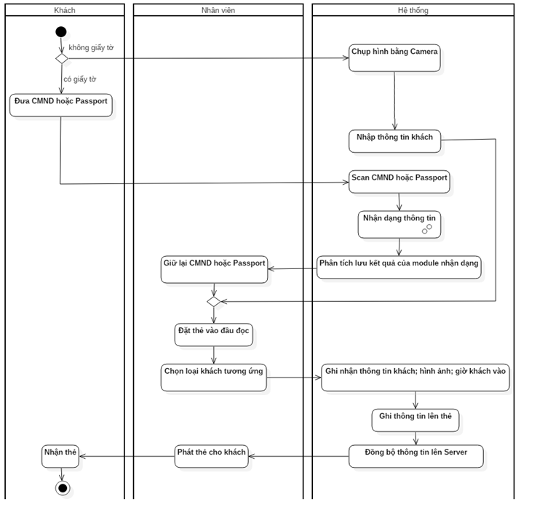

### Quy trình trả thẻ của khách vãng lai

Được thực hiện tại phòng đăng ký thông tin khách vào làm việc tại tòa nhà

* Khi khách ra khỏi tòa nhà, khách đặt thẻ lên đầu đọc.
* Hệ thống hiển thị thông tin CMND đã scan ra màn hình.
* Nhân viên lễ tân dựa trên thông tin csan CMND của khách, trả lại đúng CMND của khách, tránh trường hợp nhầm lẫn CMND của khách.
* Hệ thống xác nhận thông tin khách, hình ảnh, ghi nhận lại giờ ra của khách.
* Khách nhận lại CMND của mình.
* Khách trả thẻ (nếu thẻ được phát hành tại phòng Hướng dẫn khách); khách giữ lại thẻ để lấy xe (nếu thẻ được phát hành lúc giữ xe).

#### Diagram

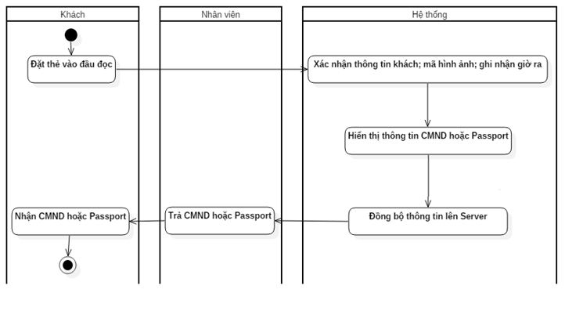

## Hệ thống quản lý hội họp

* Đồng bộ thông tin (các danh bạ) từ web lên server
* Tích hợp thông tin cuộc họp và thư mời họp từ phần mềm đăng ký họp
* Kiểm soát khách dùng thẻ CBCC
* Kiểm soát khách đi họp có thư mời hoặc không có giấy tờ (không thư mời, không thẻ CBCC)
* Quản lý thông tin đơn vị đi họp
* Xuất file thống kê nhanh trước mỗi cuộc họp cho lãnh đạo
* Tra cứu thông tin
* Thực hiện việc báo cáo, thống kê

### Quy trình quản lý khách dự họp

Được thực hiện tại cổng Sở Nội Vụ

**Khách đi họp theo thư mời họp:**

* Khi khách đến tòa nhà, khách đưa mã vạch cho nhân viên.
* Nhân viên đưa mã vạch đến trước máy scan mã vạch.
* Hệ thống hiển thị thông tin thư mời, thông tin tổ chức được mời họp ...
* Nhân viên kiểm tra thông tin hội họp và cho cho khách vào.
* Nếu khách có giữ xe tại bãi giữ xe của tòa nhà, khách đưa thẻ lên đầu đọc tại cổng vào, hệ thống ghi nhận khách có vào trong tòa nhà để lấy xe được gửi tại bãi giữ xe.
* Hệ thống ghi nhận lại thông tin chung về cuộc họp và đơn vị tham gia cuộc họp.
* Hệ thống ghi nhận giao dịch trên máy tính và đồng bộ thông tin lên Server.

**Khách đi họp có thẻ CBCC (mở rộng cho tương lai)**

* Khách đưa thẻ CBCC tới đầu đọc thẻ tại cổng Sở Nội Vụ.
* Hệ thống hiển thị thông tin các cuộc họp trong ngày, nhân viên bảo vệ chọn cuộc họp mà khách đến tham dự.
* Nếu khách đến liên hệ công tác, nhân viên chọn đơn vị của VPUB đến liên hệ, nhập lý do liên hệ.
* Nhân viên bảo vệ nhấn F10 để cho khách vào.
* Hệ thống ghi nhận lại thông tin chung về cuộc họp và khách tham gia cuộc họp.

**Khách đi họp không có thư mời và không có thẻ CBCC (mở rộng cho tương lai)**

* Nhân viên chọn nút đăng ký để điền thông tin cần thiết trước khi tham dự họp
* Hệ thống hiển thị thông tin các cuộc họp trong ngày, nhân viên bảo vệ chọn cuộc họp mà khách đến tham dự.
* Nhân viên bảo vệ nhập thông tin khách đến tham dự họp (họ tên, đơn vị, c hức vụ, giới tính, CMND, điện thoại..)
* Nhân viên bảo vệ nhấn F10 để cho khách vào, lưu lại thông tin của khách dự họp.

#### Diagram

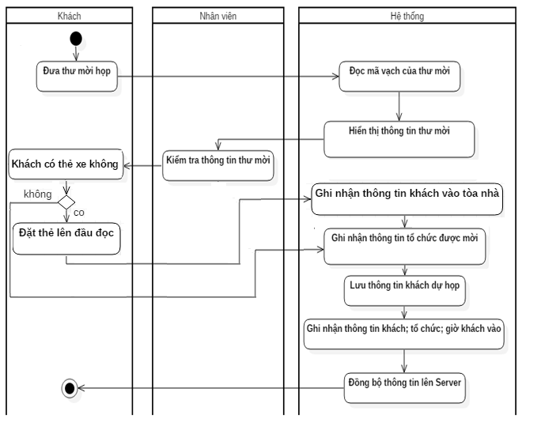

# Mô tả hệ thống phần cứng

Hệ thống phần cứng trong hạng mục này chỉ bao gồm phần cứng phục vụ cho hệ thống phát hành thẻ đặt tại SNV. Sau khi triển khai thí điểm tại SNV, lãnh đạo thành phố sẽ quyết định danh sách và chi phí phần cứng dành cho việc triển khai hệ thống phần cứng tại các đơn vị còn lại.

Hệ thống phần cứng được đặt tại SNV như sau:

* Máy trạm (Máy tính để bàn + chuột + bàn phím + màn hình): dành cho chuyên viên cấp phát thẻ CBCC;
* Đầu đọc thẻ chip: dùng để đọc/ghi lên thẻ, dành cho cấp phát thẻ CBCC;
* Bộ lưu điện (UPS): dùng để cung cấp điện tối thiểu cho 1 máy trạm;
* Hệ thống điện nội bộ (dây nguồn, dây điện…): đấu nối thiết bị hệ thống máy trạm;
* Thẻ thông minh sử dụng chip RFID (Smart Card);
* Máy in thẻ: dùng để in thẻ CBCC;
* Ruy-băng mực in thẻ màu;
* Windows Server 2016: cung cấp windows server, được cài đặt để hệ thống hoạt động bình thường;
* Server: dùng để lưu trữ CSDL của hệ thống phần mềm và là nơi xử lý các chức năng của hệ thống;
* Switch: dùng để đấu nối các thiết bị.

# Mô hình triển khai

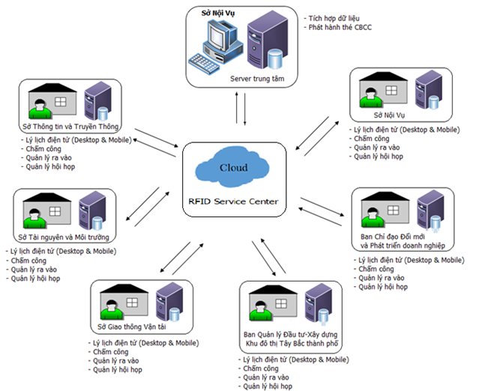

Hệ thống Cloud RFID Service Center được triển khai ở một dự án khác, đặt tại Cloud của Thành phố và đã đáp ứng yêu cầu triển khai hạng mục này.

# Thực tế hệ thống

* Các chức năng thay đổi do yêu cầu khách hàng: chưa có do phần mềm chưa demo cho khách hàng.
* Các chức năng chưa thực hiện của hệ thống được liệt kê trong bảng dưới:

|  |  |  |
| --- | --- | --- |
| **STT** | **Chức năng cụ thể** | **Lí do chưa thực hiện** |
| **Hệ thống cá thể hóa và phát hành thẻ CBCC** | | |
| 1 | Cài thêm các ứng dụng lên thẻ | Có chức năng trên phần mềm nhưng chưa hiện thực phần ghi ứng dụng lên thẻ |
| **Hệ thống sơ yếu lý lịch điện tử của CBCC chạy trên Desktop** | | |
| 1 | Truy xuất và kiểm tra thông tin lý lịch CBCC được lưu trên thẻ | Sử dụng chức năng kiểm soát thẻ nhà báo, chưa có phần hiển thị hình ảnh |
| 2 | Cập nhật thông tin CBCC lên thẻ | Đã cập nhật thông tin CBCC ở database, chưa cập nhật thông tin CBCC trên thẻ |
| **Hệ thống sơ yếu lý lịch điện tử của CBCC chạy trên Moblie** | | |
| 1 | Toàn bộ các chức năng | Đang pending |